|  |  |
| --- | --- |
|  | ВЕСТНИК  **правовых**  **Актов**  муниципального образования  «Муниципальный округ  Якшур-Бодьинский район  Удмуртской Республики» |
| **2024 год**  **13 ноября**  **№ 124** |

В номере:

|  |  |  |
| --- | --- | --- |
| 1 | ИЗВЕЩЕНИЕ О ПРОВЕДЕНИИ СОБРАНИЯ ПО СОГЛАСОВАНИЮ ГРАНИЦ ЗЕМЕЛЬНЫХ УЧАСТКОВ | 2 |
| 2 | ИЗВЕЩЕНИЕ | 3 |
| 3 | Извещение об установлении публичного сервитута и схема | 5 |
| 4 | Постановление Администрации муниципального образования «Муниципальный округ Якшур-Бодьинский район Удмуртской Республики» №1988 от 02.11.2024 «Об утверждении Программы профилактики рисков причинения вреда (ущерба) охраняемым законом ценностям при осуществлении муниципального контроля на автомобильном транспорте и в дорожном хозяйстве в границах населенных пунктов муниципального образования «Муниципальный округ Якшур-Бодьинский район Удмуртской Республики» на 2025 год. | 23 |
| 5 | Постановление Администрации муниципального образования «Муниципальный округ Якшур-Бодьинский район Удмуртской Республики» №1997 от 05.11.2024 «О внесении изменений в Положение о муниципальной экспертной комиссии по проведению отбора проектов инициативного бюджетирования, выдвигаемых лицами с инвалидностью, утвержденное постановлением Администрации муниципального образования «Муниципальный округ Якшур-Бодьинский район Удмуртской Республики» от 28 декабря 2022 года № 2398. | 31 |
| 6 | Постановление Администрации муниципального образования «Муниципальный округ Якшур-Бодьинский район Удмуртской Республики» №1999 от 05.11.2024 «Об утверждении документации по планировке территории (проекту планировки территории и проекту межевания территории) линейного объекта: «Чутырско-Киенгопское газонефтяное месторождение. Киенгопская площадь. Реконструкция системы сбора и транспорта нефти. 1 очередь. 1-4 этап» | 33 |
| 7 | Постановление Администрации муниципального образования «Муниципальный округ Якшур-Бодьинский район Удмуртской Республики» №2011 от 06.11.2024 «О включении в Реестр мест (площадок) накопления твердых коммунальных отходов на территории муниципального образования «Муниципальный округ Якшур-Бодьинский район Удмуртской Республики» сведений о месте накопления твердых коммунальных отходов. | 35 |
| 8 | Постановление Администрации муниципального образования «Муниципальный округ Якшур-Бодьинский район Удмуртской Республики» №2017 от 08.11.2024 «Об утверждении Программы профилактики рисков причинения вреда (ущерба) охраняемым законом ценностям при осуществлении муниципального земельного контроля на территории муниципального образования «Муниципальный округ Якшур-Бодьинский район Удмуртской Республики» на 2025 год. | 37 |
| 9 | Постановление Администрации муниципального образования «Муниципальный округ Якшур-Бодьинский район Удмуртской Республики» №2024 от 08.11.2024» Об утверждении Программы профилактики рисков причинения вреда (ущерба) охраняемым законом ценностям при осуществлении муниципального лесного контроля на территории муниципального образования «Муниципальный округ Якшур-Бодьинский район Удмуртской Республики» на 2025 год. | 43 |
| 10 | Извещение | 51 |
| 11 | Извещение о согласовании проектов межевания земельных участков | 52 |

ИЗВЕЩЕНИЕ О ПРОВЕДЕНИИ СОБРАНИЯ ПО СОГЛАСОВАНИЮ ГРАНИЦ ЗЕМЕЛЬНЫХ УЧАСТКОВ

12.12.2024 года, в 10-00 состоится собрание собственников земельных участков по адресу: УР, с. Якшур-Бодья, ул. Пушиной, д. 99.

Повестка собрания: согласование местоположения границ земельного участка с кадастровым номером 18:24:072001:155, расположенного: Удмуртская Республика, Якшур Бодьинский район, д. Малая Итча, ул. Ключевая, дом 6, со смежным земельным участком с кадастровым номером 18:24:072001:154, расположенного по адресу:   
Удмуртская Республика, Якшур Бодьинский район, д. Малая Итча, ул. Ключевая, дом 5.

Заказчиком кадастровых работ по подготовке межевого плана является Безрукова Е.С. (почтовый адрес: УР, д. Малая Итча, ул. Ключевая, дом 6, номер контактного телефона 89524060395).

Работы проводятся кадастровым инженером Мадьяровой Т.А. (номер регистрации в государственном реестре лиц, осуществляющих кадастровую деятельность - 20484, адрес: с. Якшур-Бодья, ул. Пушиной, д. 99; [udmcomp@rambler.ru](mailto:udmcomp@rambler.ru); 8(34162)4-14-50).

С межевым планом можно ознакомиться по адресу: УР, с. Якшур-Бодья, ул. Пушиной, д. 99, со дня опубликования извещения в течение 30 дней в рабочее время с 9-00 до 17-00, обед с 12-00 до 13-00.

Требование о проведении согласования местоположения границ земельного участка на местности и обоснованные возражения относительно местоположения границ земельного участка принимаются со дня опубликования извещения в течение 30 дней по адресу: УР, с. Якшур-Бодья, ул. Пушиной, д. 99. При проведении согласования границ при себе иметь документ, удостоверяющий личность, правоустанавливающие документы на земельный участок.

Извещение

Администрация муниципального образования «Муниципальный округ Якшур-Бодьинский район Удмуртской Республики» извещает о возможности предоставления земельных участков в аренду:

из земель населенных пунктов в соответствии со ст. 39.15 Земельного кодекса Российской Федерации, в том числе:

- земельный участок с кадастровым номером 18:24:072001:ЗУ1, расположенный по адресу: Удмуртская Республика, Якшур-Бодьинский район, деревня Малая Итча, улица Центральная, дом 19, квартира 1, площадью 3751 кв.м, с разрешенным использованием: Для ведения личного подсобного хозяйства.

Заявления о намерении участвовать в аукционе на право заключения договора аренды земельного участка направляются в течение 30 дней со дня опубликования настоящего извещения по адресу: Удмуртская Республика, Якшур-Бодьинский район, с. Якшур-Бодья, ул. Пушиной, д. 69, каб. 38, тел. 8(34162) 4-17-48, лично или посредством почтовой связи на бумажном носителе. Приемные дни с 8:00 до 16:12, обеденный перерыв с 12:00 до 13:00 по местному времени. Дата начала приема заявлений с 13 ноября 2024 года с 8:00, окончание приема заявлений 12 декабря 2024 года.

Извещение об установлении публичного сервитута

В соответствии с п. 3 ст. 39.42 Земельного кодекса Российской Федерации, Администрация муниципального образования «Муниципальный округ Якшур-Бодьинский район Удмуртской Республики» информирует о рассмотрении ходатайства ООО «Ижстройгаз» об установлении публичного сервитута в целях размещения объекта сети газораспределения в соответствии со ст. 39.37 Земельного кодекса Российской Федерации. Наименование объекта: Газопровод высокого давления от АГРС «Киенгоп» до ГРП «Киенгоп», по адресу: Газопровод высокого давления от АГРС «Киенгоп» до ГРП «Киенгоп», с кадастровым номером 18:24:017001:1250, протяженностью 1900м.

[Решение Совета депутатов МО "Мукшинское" Якшур-Бодьинского района Удмуртской Республики "Об утверждении Генерального плана муниципального образования "Мукшинское" от 25.04.2013 № 43.5](https://yakshurbodya.gosuslugi.ru/glavnoe-menyu/territorialnye-otdely/mukshinskiy/gradostroitelstvo/generalnyy-plan/generalnyy-plan_1731.html)

Решение Совета депутатов МО "Мукшинское" Якшур-Бодьинского района Удмуртской Республики " Об утверждении правил землепользования и застройки муниципального образования "Мукшинское" от 16.12.2013 № 67.7

[https://yakshurbodinskij-r18.gosweb.gosuslugi.ru/glavnoe-menyu/territorialnye-otdely/churovskoy/gradostroitelstvo/](%20https:/yakshurbodinskij-r18.gosweb.gosuslugi.ru/glavnoe-menyu/territorialnye-otdely/churovskoy/gradostroitelstvo/%20)

Заинтересованные лица в течение тридцати дней со дня опубликования настоящего сообщения могут ознакомиться с поступившим ходатайством об установлении публичного сервитута и прилагаемым к нему описанием местоположения границ публичного сервитута, подавать заявления об учете прав на земельный участок, по адресу: Удмуртская Республика, Якшур-Бодьинский район, с. Якшур-Бодья, ул. Пушиной, д. 69, кабинет 36, ежедневно, кроме выходных дней с 8-00 до 16-12 часов, обеденный перерыв с 12-00 до 13-00 часов местного времени, телефон: 8-34162-4-17-48, а так же на официальном сайте МО «Муниципальный округ Якшур-Бодьинский район Удмуртской Республики» <https://yakshurbodya.gosuslugi.ru/>.

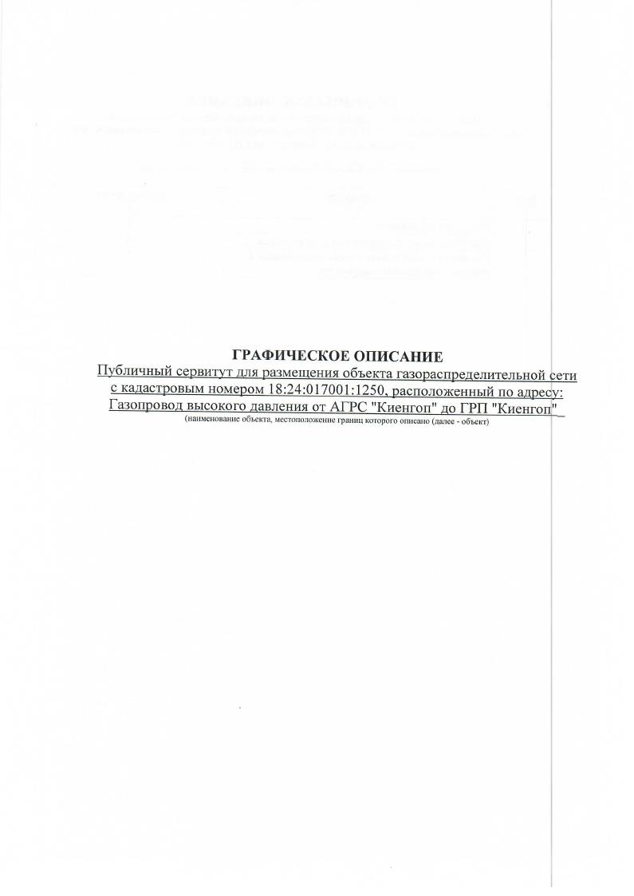

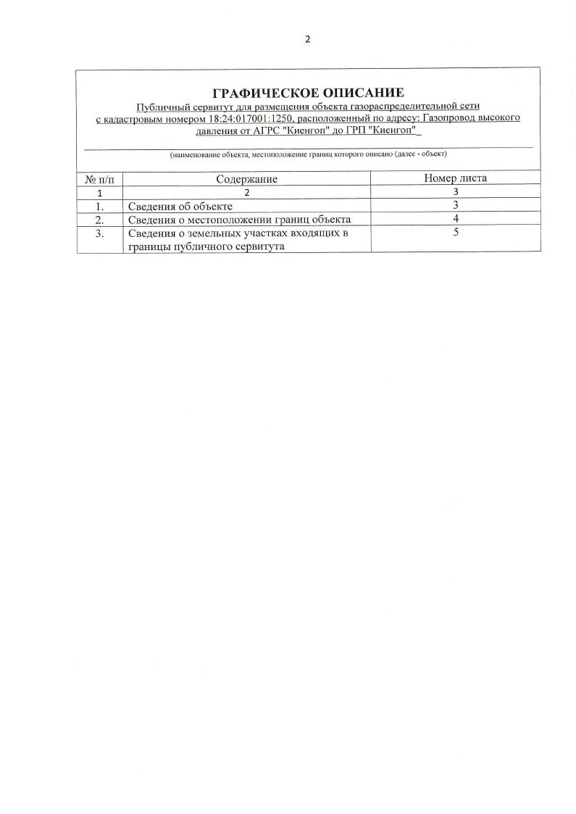

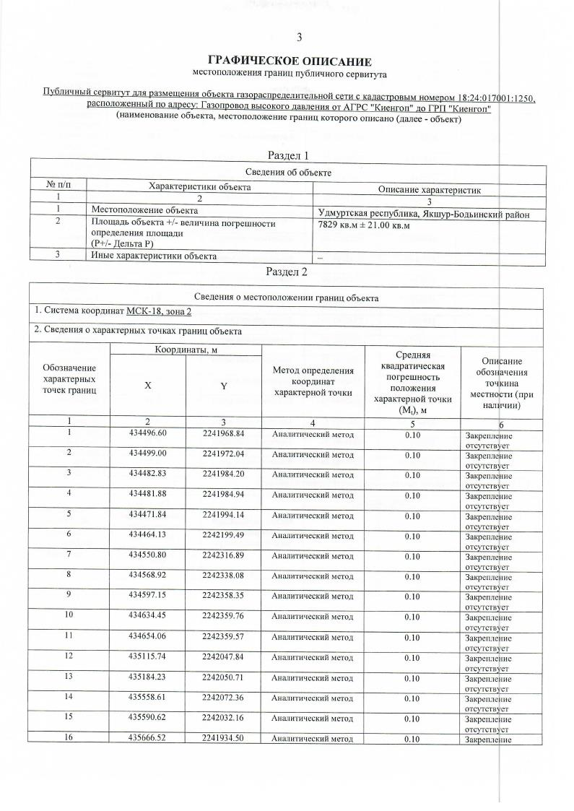

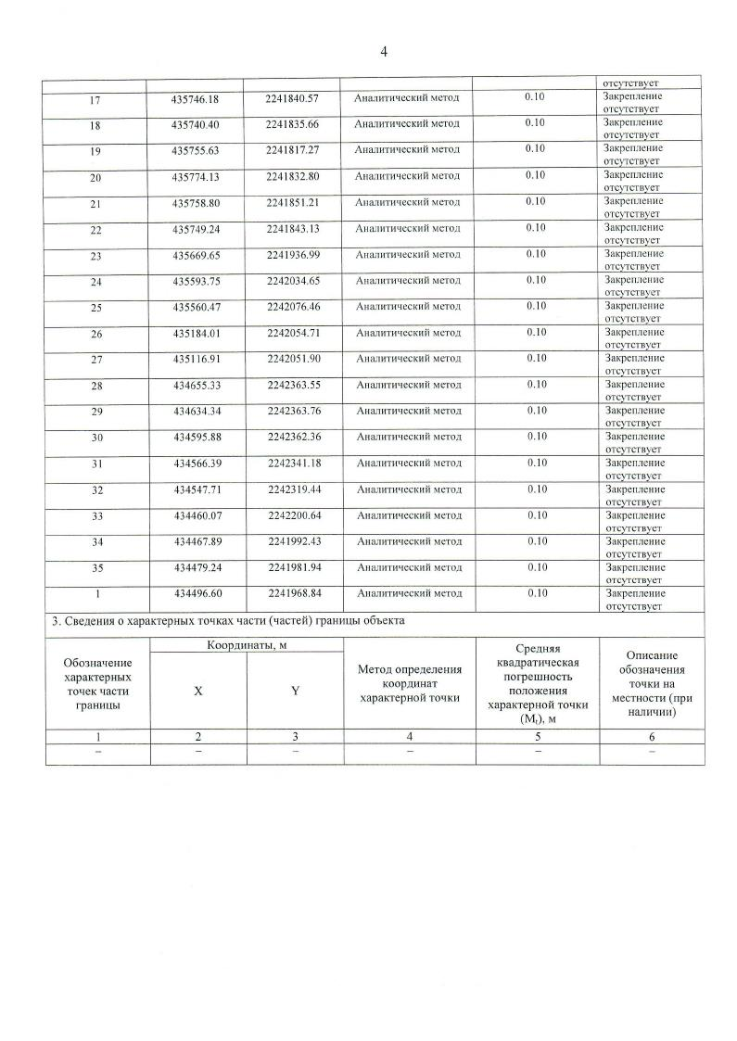

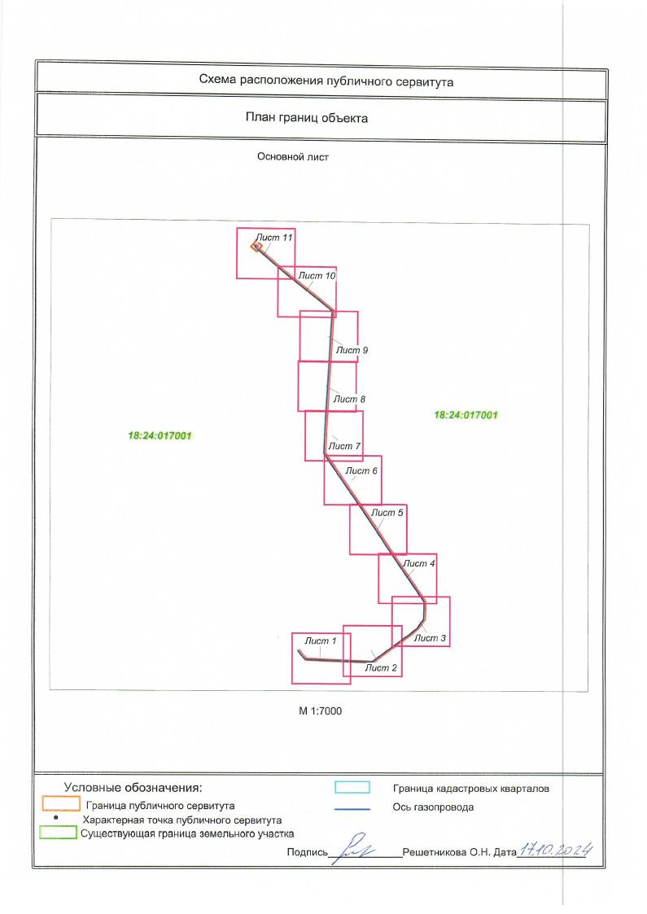

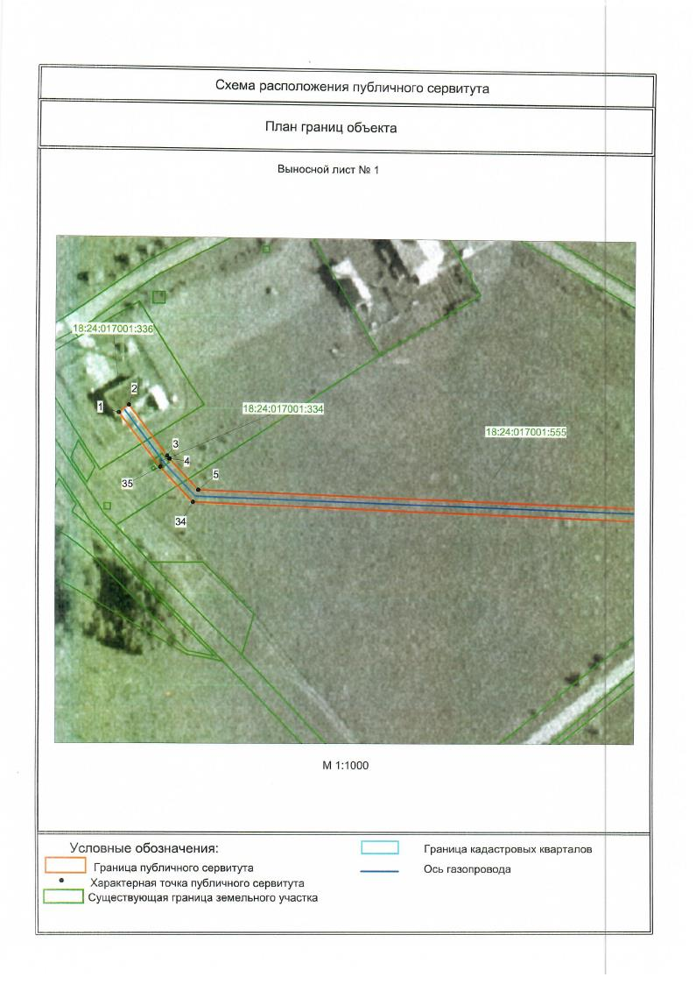

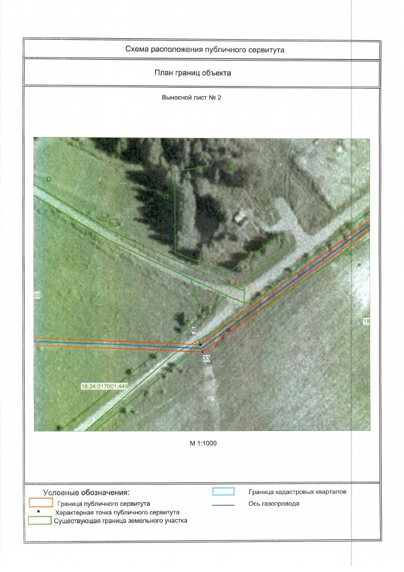

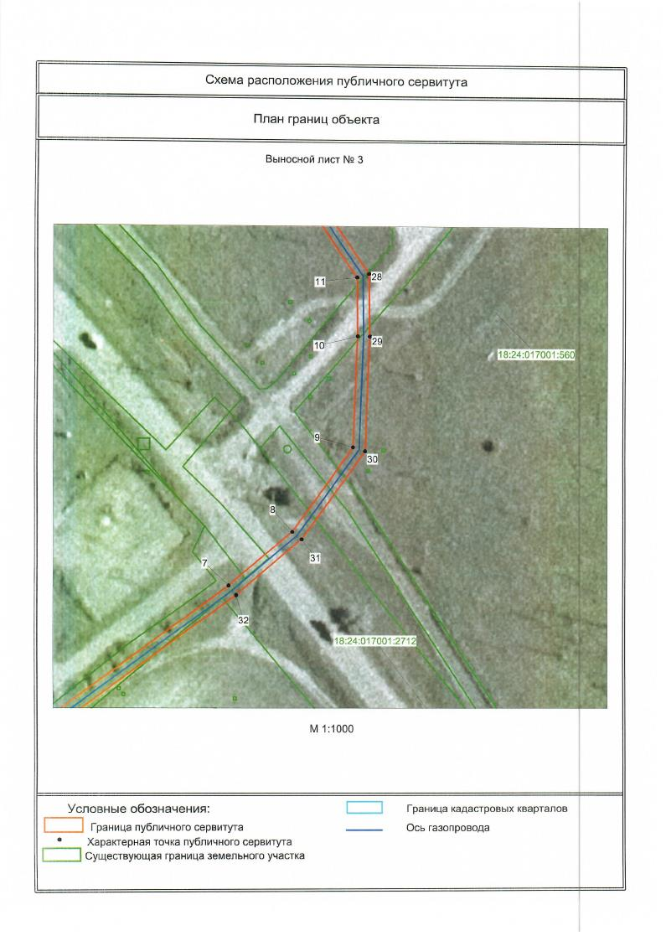

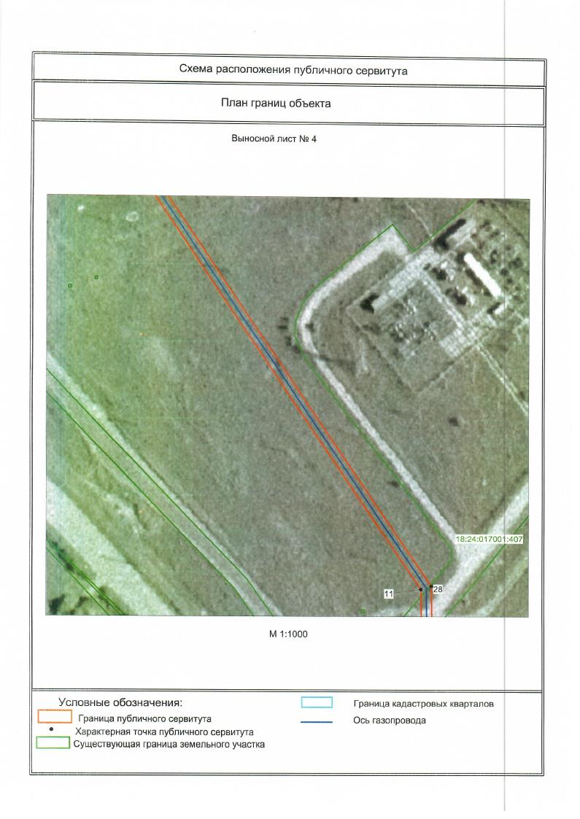

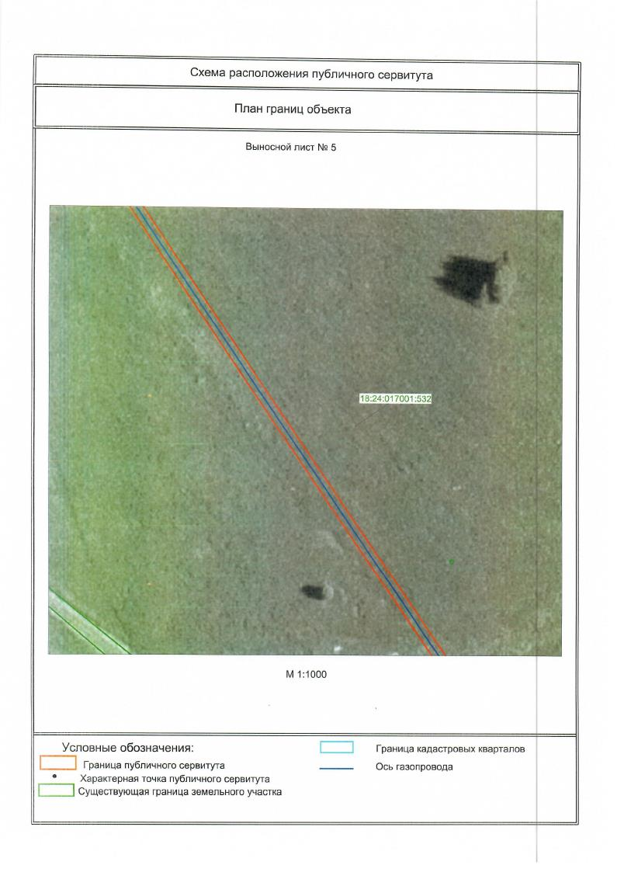

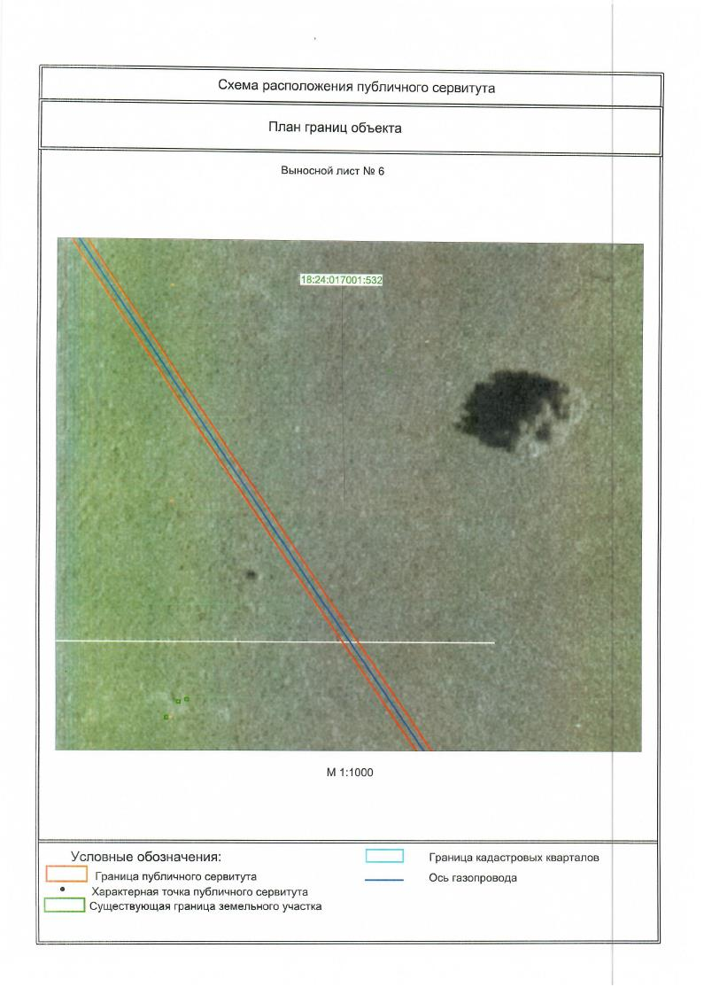

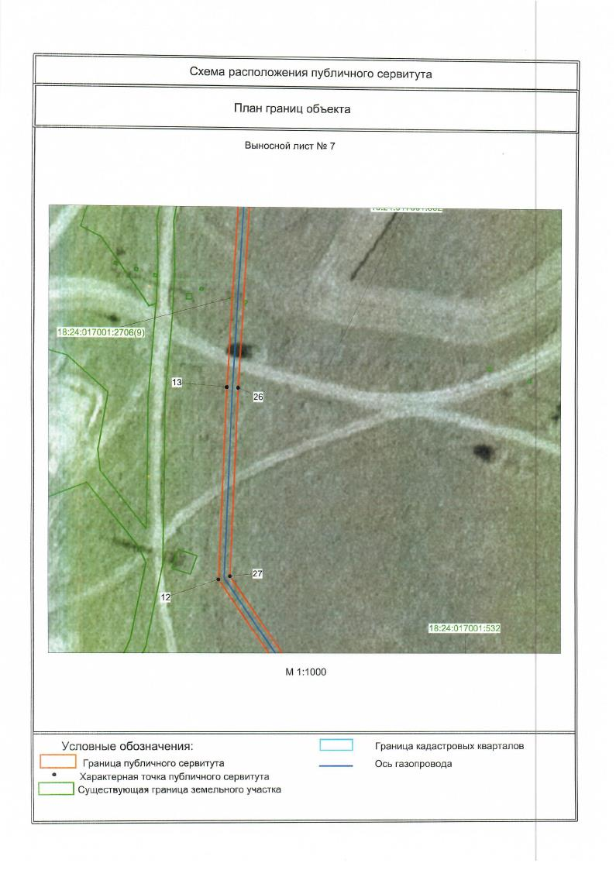

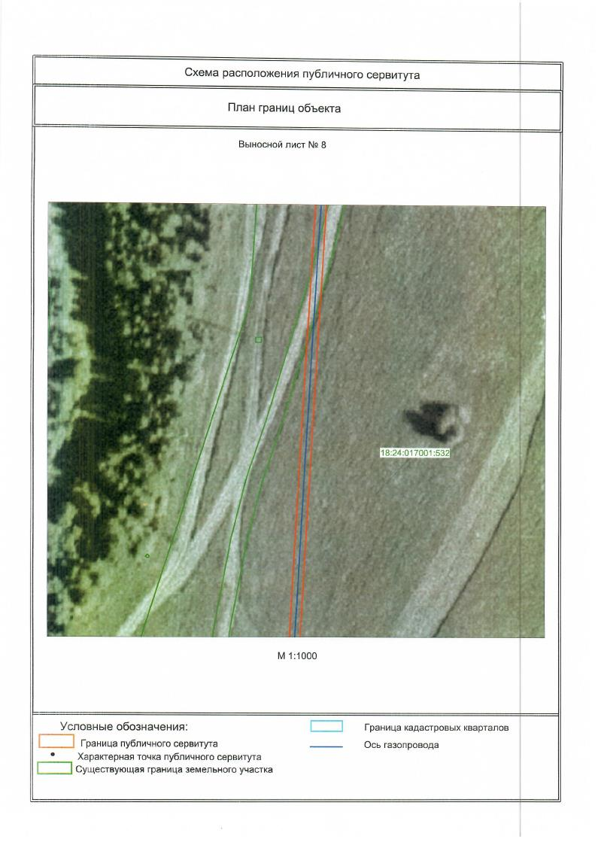

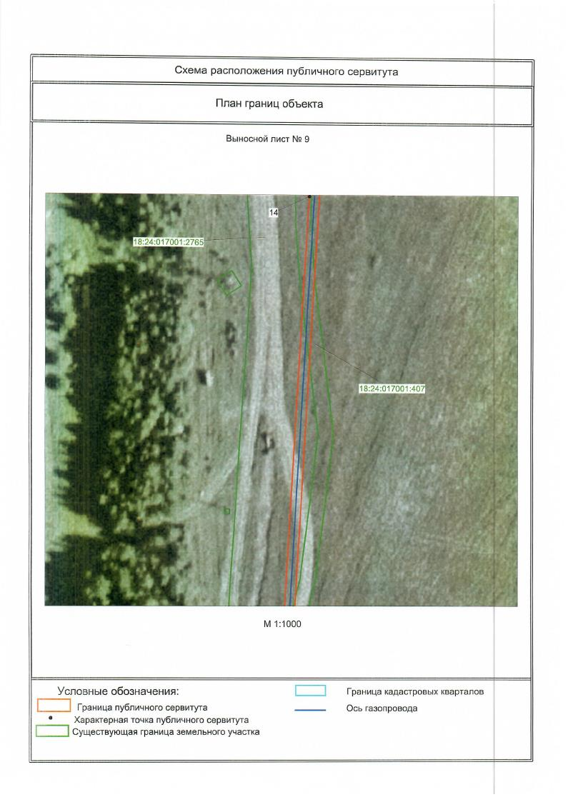

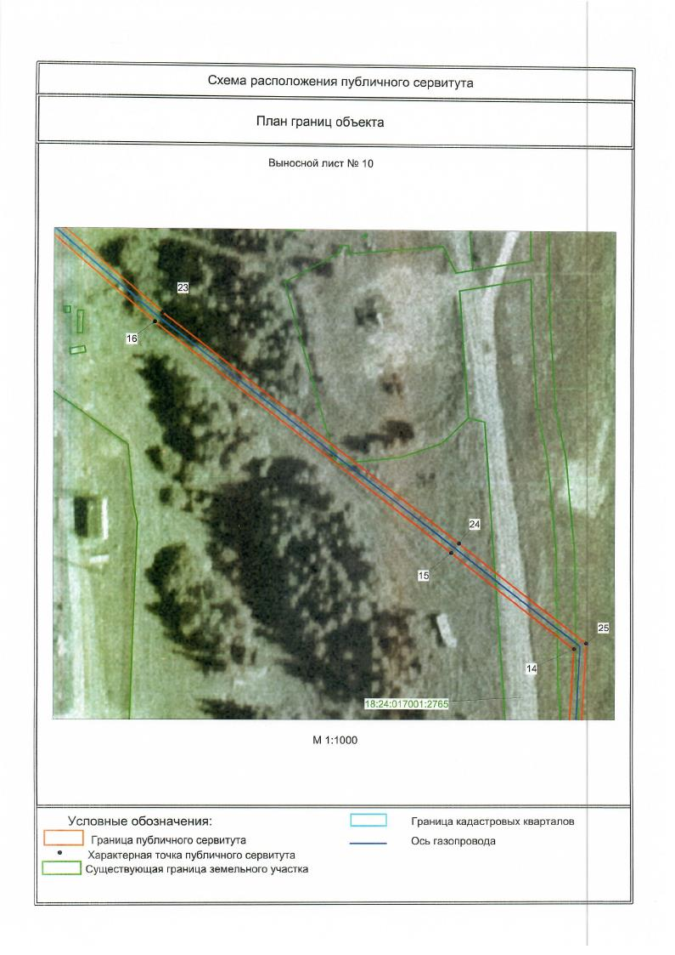

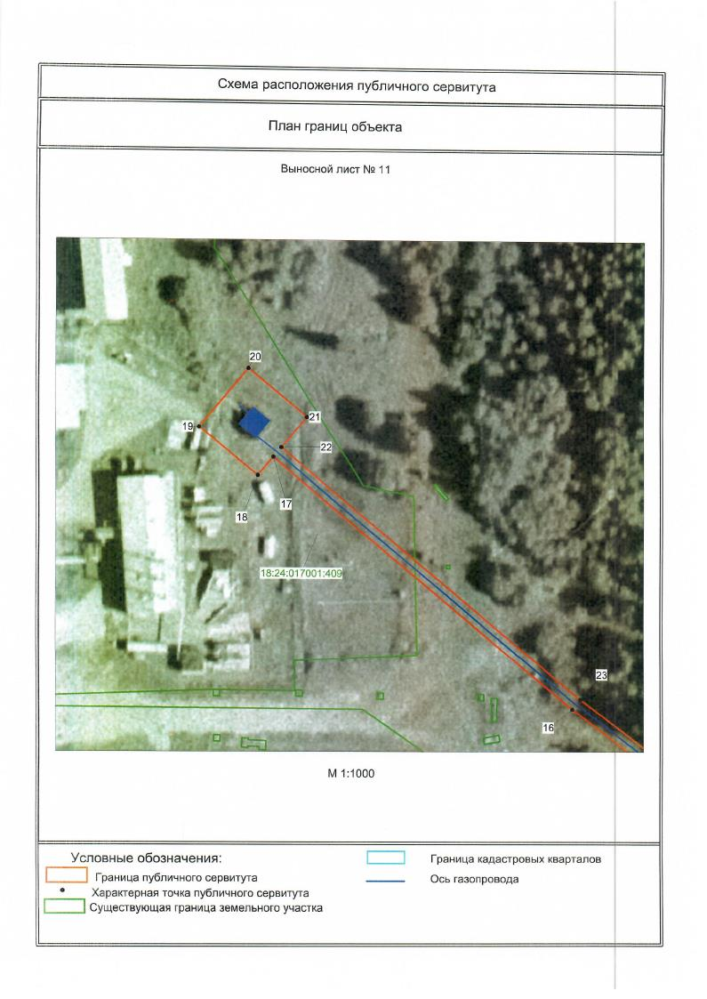

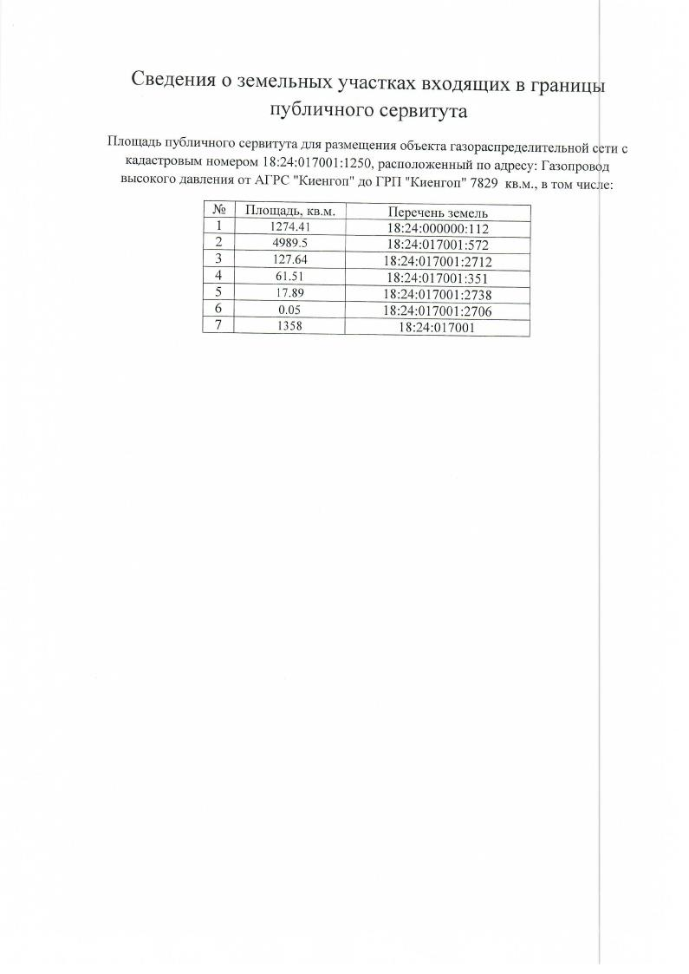

|  |  |  |
| --- | --- | --- |
|  |  |  |
|  |  |  |
| **Администрация муниципального образования**  **«Муниципальный округ Якшур-Бодьинский район Удмуртской Республики»** | | | |
| **«Удмурт Элькунысь Якшур-Бӧдья ёрос муниципал округ» муниципал кылдытэтлэн Администрациез** | | | |

**П О С Т А Н О В Л Е Н И Е**

**от «2» ноября 2024 года № 1988**

**с. Якшур - Бодья**

**Об утверждении Программы профилактики рисков причинения вреда (ущерба) охраняемым законом ценностям**

**при осуществлении муниципального контроля на автомобильном транспорте и в дорожном хозяйстве в**

**границах населенных пунктов муниципального образования «Муниципальный округ Якшур-Бодьинский район Удмуртской Республики» на 2025 год**

В соответствии со статьей 44 Федерального закона от 31.07.2020 года № 248-ФЗ «О государственном контроле (надзоре) и муниципальном контроле в Российской Федерации», руководствуясь постановлением Правительства Российской Федерации от 25.06.2021 года № 990 «Об утверждении Правил разработки и утверждения контрольными (надзорными) органами программы профилактики рисков причинения вреда (ущерба) охраняемым законом ценностям», на основании статей 30, 32, части 4 статьи 38 Устава муниципального образования «Муниципальный округ Якшур-Бодьинский район Удмуртской Республики» Администрация муниципального образования «Муниципальный округ Якшур-Бодьинский район Удмуртской Республики» **ПОСТАНОВЛЯЕТ:**

1. Утвердить Программу профилактики рисков причинения вреда (ущерба) охраняемым законом ценностям при осуществлении муниципального контроля на автомобильном транспорте и в дорожном хозяйстве в границах населенных пунктов муниципального образования «Муниципальный округ Якшур-Бодьинский район Удмуртской Республики» на 2025 год в соответствии с приложением к настоящему постановлению.
2. Опубликовать настоящее постановление в Вестнике правовых актов муниципального образования «Муниципальный округ Якшур-Бодьинский район Удмуртской Республики» и разместить на официальном сайте муниципального образования «Муниципальный округ Якшур-Бодьинский район Удмуртской Республики» в информационно-телекоммуникационной сети «Интернет» - <https://yakshurbodya.gosuslugi.ru/>.

3. Настоящее постановление вступает в силу с момента его официального опубликования, но не ранее 01.01.2025 года.

**Глава муниципального образования**

**«Муниципальный округ**

**Якшур-Бодьинский район**

**Удмуртской Республики» А.В. Леконцев**

Лебедева Мария Александровна

8(34162) 4-15-02

Приложение

к постановлению

Администрации муниципального

образования «Муниципальный округ

Якшур-Бодьинский район

Удмуртской Республики»

от «2» ноября 2024 года № 1988

**Программа профилактики рисков причинения вреда (ущерба) охраняемым законом ценностям при осуществлении муниципального контроля на автомобильном транспорте и в дорожном хозяйстве в границах населенных пунктов муниципального образования «Муниципальный округ Якшур-Бодьинский район Удмуртской Республики» на 2025 год**

**1. Анализ текущего состояния осуществления муниципального контроля на автомобильном транспорте и в дорожном хозяйстве, описание текущего развития профилактической деятельности контрольного органа, характеристика проблем, на решение которых направлена программа профилактики**

1. Программа профилактики рисков причинения вреда (ущерба) охраняемым законом ценностям при осуществлении муниципального контроля на автомобильном транспорте и в дорожном хозяйстве в границах населенных пунктов муниципального образования «Муниципальный округ Якшур-Бодьинский район Удмуртской Республики» (далее – программа профилактики) представляет собой систему мероприятий, направленных на снижение уровня допускаемых физическими лицами, юридическими лицами, индивидуальными предпринимателями, нарушений законодательства.

2. В зависимости от объекта, в отношении которого осуществляется муниципальный контроль на автомобильном транспорте и в дорожном хозяйстве, выделяются следующие типы контролируемых лиц:

- физические лица, юридические лица, индивидуальные предприниматели, осуществляющие деятельность в области автомобильных дорог и дорожной деятельности, установленных в отношении автомобильных дорог;

- физические лица, юридические лица, индивидуальные предприниматели, осуществляющие деятельность в области перевозок по муниципальным маршрутам регулярных перевозок.

3. Профилактическое сопровождение контролируемых лиц в текущем периоде направлено на:

- ежемесячный мониторинг и актуализацию перечня нормативных правовых актов, соблюдение которых оценивается в ходе контрольных мероприятий;

- информирование о результатах проверок и принятых контролируемыми лицами мерах по устранению выявленных нарушений;

- обсуждение правоприменительной практики за соблюдением контролируемыми лицами требований законодательства.

4. Описание ключевых наиболее значимых рисков.

Вероятность нарушения юридическими лицами, индивидуальными предпринимателями, физическими лицами установленных требований законодательства в сфере автомобильного транспорта и дорожного хозяйства.

5. Описание текущей и ожидаемой тенденций, которые могут оказать воздействие на состояние подконтрольной сферы.

Совершенствование нормативной правовой базы в области осуществления деятельности муниципального контроля на автомобильном транспорте и в дорожном хозяйстве, в том числе исключение избыточных, дублирующих устаревших обязательных требований, дифференциация обязательных требований, ужесточение санкций по отдельным правонарушениям может способствовать снижению количества правонарушений в сфере муниципального контроля в сфере автомобильного транспорта и дорожного хозяйства.

**2. Цели и задачи реализации программы профилактики**

Целями реализации программы профилактики являются:

1. Устранение причин, факторов и условий, способствующих причинению или возможному причинению вреда охраняемым законом ценностям и нарушению обязательных требований, снижение рисков их возникновения.

2. Повышение эффективности защиты прав граждан.

3. Повышение результативности и эффективности контрольной деятельности в сфере муниципального контроля на автомобильном транспорте и в дорожном хозяйстве.

4. Мотивация к соблюдению физическими лицами, юридическими лицами и индивидуальными предпринимателями обязательных требований и сокращение количества нарушений обязательных требований.

Для достижения целей необходимо решение следующих задач:

1. Предотвращение рисков причинения вреда (ущерба) охраняемым законом ценностям.

2. Проведение профилактических мероприятий, направленных на предотвращение причинения вреда охраняемым законом ценностям.

3. Информирование, консультирование контролируемых лиц с использованием информационно – телекоммуникационных технологий.

4. Обеспечение доступности информации об обязательных требованиях и необходимых мерах по их исполнению.

5. Определение перечня видов и сбор статистических данных, необходимых для организации профилактической работы.

**3. Перечень профилактических мероприятий,**

**сроки (периодичность) их проведения**

Таблица 1

|  |  |  |  |
| --- | --- | --- | --- |
| № п/п | Наименование мероприятия | Срок исполнения | Ответственный исполнитель |
| 1. Информирование | | | |
| 1 | Информирование физических лиц, юридических лиц, индивидуальных предпринимателей по вопросам соблюдения обязательных требований путем размещения и поддержания в актуальном состоянии на официальном сайте муниципального образования:  1. Текстов нормативных правовых актов, регулирующих осуществление муниципального контроля.  2. Сведений об изменениях, внесенных в нормативные правовые акты, регулирующие осуществление муниципального контроля, о сроках и порядке их вступления в силу.  3. Перечней нормативных правовых актов с указанием структурных единиц этих актов, содержащих обязательные требования, оценка соблюдения которых является предметом муниципального контроля, а также информацию о мерах ответственности, применяемых при нарушении обязательных требований, с текстами в действующей редакции. | 1 раз в квартал | Отдел по строительству и жилищно-коммунальному хозяйству Администрации Муниципального образования «Муниципальный округ Якшур-Бодьинский район Удмуртской республики» (далее – Отдел по строительству и ЖКХ) |
| 4. Программы профилактики рисков причинения вреда. | не позднее 25 декабря предшествующего года |
| 5. Сведений о способах получения консультаций по вопросам соблюдения обязательных требований. | 1 раз в год |
| 6. Перечня сведений, которые могут запрашиваться у контролируемого лица. |
| 7. Проверочных листов. | не позднее 5 рабочих дней после их утверждения |
|  | 8. Информации и сведений, выносимых на обсуждение при организации и проведении публичных мероприятий. | не реже 1 раза в год |
| 1. Объявление предостережения | | | |
| 2 | Выдача контролируемому лицу предостережения о недопустимости нарушений обязательных требований при осуществлении деятельности на автомобильном транспорте и в дорожном хозяйстве. | при принятии решения должностными лицами, уполномоченными на осуществление муниципального контроля | Отдел по строительству и ЖКХ |
| 1. Консультирование | | | |
| 3 | Консультирование осуществляется по вопросам:  1. Организации и осуществления муниципального контроля.  2. Порядка осуществления профилактических, контрольных мероприятий, установленных Положением о муниципальном контроле  на автомобильном транспорте и в дорожном хозяйстве в границах населенных пунктов муниципального образования «Муниципальный округ Якшур-Бодьинский район Удмуртской Республики».  3. Соблюдения требований региональных нормативных правовых актов, муниципальных нормативных правовых актов, регулирующих деятельность муниципального контроля на автомобильном транспорте и в дорожном хозяйстве. | по запросу,  способы консультирования: по телефону, на личном приеме, в ходе проведения контрольных и профилактических мероприятий, посредством видео-конференц-связи | Отдел по строительству и ЖКХ |
| 1. Профилактический визит | | | |
| 1 | Профилактическая беседа по месту осуществления деятельности контролируемого лица либо путем использования видео-конференц-связи. Обязательные профилактические визиты проводятся в отношении объектов контроля (надзора), отнесенных к категориям высокого риска.  Обязательные профилактические визиты также проводятся в отношении контролируемых лиц, приступающих к осуществлению деятельности. | 1, 2, 3, 4 кварталы 2025 года.  О проведении обязательного профилактического визита контролируемое лицо должно быть уведомлено не позднее чем за пять рабочих дней до даты его проведения. Срок проведения обязательного профилактического визита в одном месте осуществления деятельности либо на одном объекте контроля (надзора) (территории) не может превышать один календарный день. | Отдел по строительству и ЖКХ |

**4. Показатель результативности и эффективности программы профилактики рисков причинения вреда**

4.1. Для оценки мероприятий по профилактике нарушений и в целом программы профилактики по итогам календарного года, с учетом достижения целей программы профилактики, соблюдение которых оценивается при проведении муниципального контроля, устанавливаются следующие показатели:

доля профилактических мероприятий в объеме контрольных мероприятий, %;

доля устраненных нарушений обязательных требований законодательства в общем количестве выявленных нарушений, %.

4.2. Отчетным периодом для определения значений показателей является календарный год.

Результаты оценки фактических (достигнутых) значений показателей включаются в ежегодные доклады об осуществлении муниципального контроля.

|  |  |  |
| --- | --- | --- |
|  |  |  |
| **Администрация муниципального образования**  **«Муниципальный округ Якшур-Бодьинский район Удмуртской Республики»** | | |
| **«Удмурт Элькунысь Якшур-Бӧдья ёрос муниципал округ» муниципал кылдытэтлэн Администрациез** | | |

**П О С Т А Н О В Л Е Н И Е**

**от «5» ноября 2024 года № 1997**

**с. Якшур-Бодья**

**О внесении изменений в Положение о муниципальной экспертной комиссии по проведению отбора проектов инициативного бюджетирования, выдвигаемых лицами с инвалидностью, утвержденное постановлением** **Администрации муниципального образования «Муниципальный округ Якшур-Бодьинский район Удмуртской Республики» от 28 декабря 2022 года № 2398**

В целях оптимизации состава муниципальной экспертной комиссии по проведению отбора проектов инициативного бюджетирования, выдвигаемых лицами с инвалидностью, а также на основании статей 30, 32, части 4 статьи 38 Устава муниципального образования «Муниципальный округ Якшур-Бодьинский район Удмуртской Республики» Администрация муниципального образования «Муниципальный округ Якшур-Бодьинский район Удмуртской Республики» **ПОСТАНОВЛЯЕТ:**

1. Внести изменения в Положение о муниципальной экспертной комиссии по проведению отбора проектов инициативного бюджетирования, выдвигаемых лицами с инвалидностью (далее – Положение), утвержденное постановлением Администрации муниципального образования «Муниципальный округ Якшур-Бодьинский район Удмуртской Республики» от 28 декабря 2022 года № 2398, следующего содержания:

1) абзац третий пункта 1.7 Раздела 1 Положения изложить в следующей редакции:

«- руководители соответствующих территориальных органов Администрации муниципального образования «Муниципальный округ Якшур-Бодьинский район Удмуртской Республики», к которым относятся проекты, проходящие отбор;».

2. Опубликовать настоящее постановление в Вестнике правовых актов муниципального образования «Муниципальный округ Якшур-Бодьинский район Удмуртской Республики».

**Глава муниципального образования**

**«Муниципальный округ**

**Якшур-Бодьинский район**

**Удмуртской Республики» А.В. Леконцев**

Митрофанова Т.Г.

8-34162-4-10-04

|  |  |  |
| --- | --- | --- |
|  |  |  |
| **Администрация муниципального образования**  **«Муниципальный округ Якшур-Бодьинский район Удмуртской Республики»** | | |
| **«Удмурт Элькунысь Якшур-Бӧдья ёрос муниципал округ» муниципал кылдытэтлэн Администрациез** | | |

**П О С Т А Н О В Л Е Н И Е**

**от «5» ноября 2024 года № 1999**

**с. Якшур-Бодья**

**Об утверждении документации по планировке территории (проекту планировки территории и проекту межевания территории) линейного объекта: «Чутырско-Киенгопское газонефтяное месторождение. Киенгопская площадь. Реконструкция системы сбора и транспорта нефти. 1 очередь. 1-4 этап»**

Рассмотрев заявление ЗАКРЫТОГО АКЦИОНЕРНОГО ОБЩЕСТВА «ИЖЕВСКИЙ НЕФТЯНОЙ НАУЧНЫЙ ЦЕНТР» № ИСХ-ОГ-08128-24 от 24.10.2024 года, представленные материалы, в соответствии со статьями 41, 42, 43, 45 Градостроительного кодекса Российской Федерации, Законом Удмуртской Республики от 06.03.2014 года № 3-РЗ «О градостроительной деятельности в Удмуртской Республике», постановление Правительства Удмуртской Республики от 14.09.2022 № 483 «Об особенностях регулирования градостроительной деятельности на территории Удмуртской Республики в 2022, 2023 и 2024 годах», руководствуясь статьями 30, 32, частью 4 статьи 38 Устава муниципального образования «Муниципальный округ Якшур-Бодьинский район Удмуртской Республики», Администрация муниципального образования «Муниципальный округ Якшур-Бодьинский район Удмуртской Республики **ПОСТАНОВЛЯЕТ:**

1. Утвердить документацию по планировке территории (проекту планировки территории и проекту межевания территории) линейного объекта: «Чутырско-Киенгопское газонефтяное месторождение. Киенгопская площадь. Реконструкция системы сбора и транспорта нефти. 1 очередь. 1-4 этап».
2. Опубликовать настоящее постановление в Вестнике правовых актов муниципального образования «Муниципальный округ Якшур-Бодьинский район Удмуртской Республики» и обнародовать путем размещения на официальном сайте муниципального образования «Муниципальный округ Якшур-Бодьинский Удмуртской Республики».

**Глава муниципального образования**

**«Муниципальный округ**

**Якшур-Бодьинский район**

**Удмуртской Республики» А.В. Леконцев**

Перевощикова Мария Ивановна

8 (34162) 4-15-02



|  |  |  |
| --- | --- | --- |
|  |  |  |
|  |  |  |
| **Администрация муниципального образования**  **«Муниципальный округ Якшур-Бодьинский район Удмуртской Республики»** | | | |
| **«Удмурт Элькунысь Якшур-Бӧдья ёрос муниципал округ» муниципал кылдытэтлэн Администрациез** | | | |

**П О С Т А Н О В Л Е Н И Е**

**от «6» ноября 2024 года № 2011**

**с. Якшур - Бодья**

**О включении в Реестр мест (площадок) накопления твердых коммунальных отходов на территории муниципального образования «Муниципальный округ Якшур-Бодьинский район**

**Удмуртской Республики» сведений о месте накопления**

**твердых коммунальных отходов**

В соответствии с Федеральным законом от 24.06.1998 года № 89-ФЗ «Об отходах производства и потребления», постановлением Правительства Российской Федерации от 31.08.2018 года № 1039 «Об утверждении Правил обустройства мест (площадок) накопления твердых коммунальных отходов и ведения их реестра», постановлением Правительства Удмуртской Республики от 08.11.2017 года № 435 «Об утверждении Порядка накопления твердых коммунальных отходов (в том числе их раздельного накопления) на территории Удмуртской Республики», постановлением Администрации муниципального образования «Муниципальный округ Якшур-Бодьинский район Удмуртской Республики» от 10.03.2022 года № 400 «Об организации обустройства мест (площадок) накопления твердых коммунальных отходов и ведения их реестра на территории муниципального образования «Муниципальный округ Якшур-Бодьинский район Удмуртской Республики», на основании Заключения Управления Роспотребнадзора по Удмуртской Республике от 01.11.2024 года № 18-00-02/021-13008-2024 о соответствии места (площадки) накопления твердых коммунальных отходов, статей 30, 32, части 4 статьи 38 Устава муниципального образования «Муниципальный округ Якшур-Бодьинский район Удмуртской Республики» Администрация муниципального образования «Муниципальный округ Якшур-Бодьинский район Удмуртской Республики» **ПОСТАНОВЛЯЕТ:**

1. Включить в Реестр мест (площадок) накопления твердых коммунальных отходов на территории муниципального образования «Муниципальный округ Якшур-Бодьинский район Удмуртской Республики», утвержденный постановлением Администрации муниципального образования «Муниципальный округ Якшур-Бодьинский район Удмуртской Республики» от 22.07.2024 года № 1351, сведения о месте накопления твердых коммунальных отходов, собственник места накопления отходов - Отдел МВД России «Якшур-Бодьинский», согласно приложению к настоящему постановлению.

2. Опубликовать настоящее постановление в Вестнике правовых актов муниципального образования «Муниципальный округ Якшур-Бодьинский район Удмуртской Республики» и разместить на официальном сайте муниципального образования «Муниципальный округ Якшур-Бодьинский район Удмуртской Республики» в информационно-телекоммуникационной сети «Интернет».

**Глава муниципального образования**

**«Муниципальный округ**

**Якшур-Бодьинский район**

**Удмуртской Республики» А.В. Леконцев**

Савинова Татьяна Александровна

8(34162) 4-16-78

|  |  |  |
| --- | --- | --- |
|  |  |  |
| **Администрация муниципального образования**  **«Муниципальный округ Якшур-Бодьинский район Удмуртской Республики»** | | | |
| **«Удмурт Элькунысь Якшур-Бӧдья ёрос муниципал округ» муниципал кылдытэтлэн Администрациез** | | | |

**П О С Т А Н О В Л Е Н И Е**

**от « 8 » ноября 2024 года № 2017**

**с. Якшур - Бодья**

**Об утверждении Программы профилактики рисков причинения вреда (ущерба) охраняемым законом ценностям при осуществлении муниципального земельного контроля на территории муниципального образования «Муниципальный округ Якшур-Бодьинский район Удмуртской Республики»** **на 2025 год**

В соответствии со [статьей 44](garantF1://12064247.8201) Федерального закона от 31.07.2020 года № 248-ФЗ «О государственном контроле (надзоре) и муниципальном контроле в Российской Федерации», руководствуясь постановлением Правительства Российской Федерации от 25.06.2021 года № 990 «Об утверждении Правил разработки и утверждения контрольными (надзорными) органами программы профилактики рисков причинения вреда (ущерба) охраняемым законом ценностям», на основании статей 30, 32, части 4 статьи 38 Устава муниципального образования «Муниципальный округ Якшур-Бодьинский район Удмуртской Республики» Администрация муниципального образования «Муниципальный округ Якшур-Бодьинский район Удмуртской Республики» **ПОСТАНОВЛЯЕТ:**

1. Утвердить Программу профилактики рисков причинения вреда (ущерба) охраняемым законом ценностям при осуществлении муниципального земельного контроля на территории муниципального образования «Муниципальный округ Якшур-Бодьинский район Удмуртской Республики» на 2025 год согласно приложению к настоящему постановлению.

2. Опубликовать настоящее постановление в Вестнике правовых актов муниципального образования «Муниципальный округ Якшур-Бодьинский район Удмуртской Республики» и разместить на официальном сайте муниципального образования «Муниципальный округ Якшур-Бодьинский район Удмуртской Республики» в информационно-телекоммуникационной сети «Интернет».

3. Настоящее постановление вступает в силу с момента его официального опубликования и распространяет свое действие на правоотношения, возникшие с 01.01.2025 года.

**Глава муниципального образования**

**«Муниципальный округ**

**Якшур-Бодьинский район**

**Удмуртской Республики» А.В. Леконцев**

Вахрушева Елена Викторовна

8(34162) 4-17-48

Приложение

к постановлению Администрации

муниципального образования «Муниципальный округ

Якшур-Бодьинский район Удмуртской Республики»

от « 8 » ноября 2024 года № 2017

**Программа профилактики рисков причинения вреда (ущерба) охраняемым законом ценностям в сфере муниципального земельного контроля на территории муниципального образования «Муниципальный округ Якшур-Бодьинский район Удмуртской Республики» на 2025 год (далее - Программа)**

**Раздел 1. Анализ текущего состояния осуществления вида контроля,**

**описание текущего уровня развития профилактической деятельности контрольного (надзорного) органа, характеристика проблем, на решение которых направлена программа профилактики рисков причинения вреда**

В 2024 году Администрация муниципального образования «Муниципальный округ Якшур-Бодьинский район Удмуртской Республики» (далее — контрольный (надзорный) орган) в соответствии с постановлением Правительства РФ от 10.03.2022 года № 336 «Об особенностях организации и осуществления государственного контроля (надзора), муниципального контроля» муниципальный земельный контроль не проводила.

**Раздел 2. Цели и задачи реализации программы профилактики рисков причинения вреда**

Цели разработки Программы и проведения профилактической работы:

 предупреждение нарушения подконтрольными субъектами обязательных требований, требований, установленных муниципальными правовыми актами, включая устранение причин, факторов и условий, способствующих возможному нарушению обязательных требований;

- повышение прозрачности системы муниципального контроля;

- формирование единого понимания обязательных требований, требований, установленных муниципальными правовыми актами и создание системы профилактики правонарушений, направленной на выявление и предупреждение причин и условий, способствующих совершению правонарушений;

* повышение уровня правовой грамотности подконтрольных субъектов, в том числе путем доступности информации об обязательных требованиях и необходимых мерах по их исполнению;
* мотивация подконтрольных субъектов к добросовестному поведению.

Проведение профилактических мероприятий Программы позволяет решить следующие задачи:

 выявление причин, факторов и условий, способствующих причинению вреда (ущерба) охраняемым законом ценностям и нарушению обязательных требований, определение способов устранения или снижения рисков их возникновения;

 устранение причин, факторов и условий, способствующих возможному причинению вреда (ущерба) охраняемым законом ценностям и нарушению обязательных требований;

* установление и оценка зависимости видов, форм и интенсивности профилактических мероприятий от особенностей конкретных подконтрольных субъектов (объектов) и присвоенного им уровня риска, проведение профилактических мероприятий с учетом данных факторов;

- определение перечня видов и сбор статистических данных, необходимых для организации профилактической работы;

* повышение квалификации специалиста земельного надзора;
* снижение уровня административной нагрузки на организации и граждан, осуществляющих предпринимательскую деятельность;
* создание системы консультирования подконтрольных субъектов, в том числе с использованием современных информационно-телекоммуникационных технологий;
* другие задачи в зависимости от выявленных проблем в регулируемой сфере и текущего состояния профилактической работы.

Сроки реализации Программы приведены в перечне основных профилактических мероприятий на 2025 год.

В Программу возможно внесение изменений и корректировка перечня мероприятий в связи с необходимостью осуществления профилактических мер, в частности проведения обязательных профилактических визитов. Изменения в данную часть Программы в случае необходимости вносятся ежемесячно без проведения публичного обсуждения.

**Раздел З. Перечень профилактических мероприятий, сроки**

**(периодичность) их проведения**

Мероприятия Программы представляют собой комплекс мер, направленных на достижение целей и решение основных задач настоящей Программы.

Перечень основных профилактических мероприятий Программы на 2025 год приведен в таблице № 1.

Таблица № 1

|  |  |  |  |
| --- | --- | --- | --- |
| № п/п | Профилактические мероприятия | Периодичность проведения | Адресат мероприятия |
| 1. | Информирование контролируемых лиц и иных заинтересованных лиц по вопросам соблюдения обязательных требований земельного законодательства посредством: |  | Юридические лица, индивидуальные предприниматели, граждане, органы государственной власти, органы местного самоуправления |
| публикаций в средствах массовой информации (газеты, журналы); | В течение 2025 года | Юридические лица, индивидуальные предприниматели, граждане, органы государственной власти, органы местного самоуправления |
| публикаций на официальном сайте муниципального образования «Муниципальный округ Якшур-Бодьинский район Удмуртской  Республики» в информационно-телекоммуникационной сети «Интернет» | В течение 2025 года | Юридические лица, индивидуальные предприниматели, граждане, органы государственной власти, органы местного самоуправления |
| 2. | Объявление предостережения о недопустимости нарушения обязательных требований в установленных российским законодательством случаях | В соответствии с российским законодательством | Юридические лица, индивидуальные предприниматели, граждане, органы государственной власти, органы местного самоуправления |
| 3. | Консультирование должностным лицом контрольного органа (по телефону, посредством видео-конференц-связи, на личном приеме либо в ходе проведения профилактического мероприятия, контрольного мероприятия) по вопросам, связанным с организацией и осуществлением муниципального земельного контроля в отношении контролируемых лиц | По обращениям контролируемых лиц и их представителей, поступившим в течении 2025 года | Юридические лица, индивидуальные предприниматели, граждане, органы государственной власти, органы местного самоуправления |

**Раздел 4. Показатели результативности и эффективности Программы профилактики рисков причинения вреда**

Отдельное финансирование на проведение контрольных мероприятий и реализацию настоящей Программы не предусмотрено.

Перечень уполномоченных лиц, ответственных за организацию и проведение профилактических мероприятий Программы на 2025 год, приведен в таблице № 2.

Таблица № 2

|  |  |  |  |  |
| --- | --- | --- | --- | --- |
| № п/п | Должность | Функции | | Контакты |
| 1 | Начальник Управления по строительству, имущественным отношениям и ЖКХ Администрации муниципального образования «Муниципальный округ Якшур-Бодьинский район Удмуртской Республики» (Руководитель и координатор Программы) | Организация и координация деятельности по реализации Программы |  | 8(34162) 4-17-48 mail@yak.udmr.ru |
| 2 | Начальник сектора земельных отношений отдела по имущественным отношениям Управления по строительству, имущественным отношениям и ЖКХ Администрации муниципального образования «Муниципальный округ Якшур-Бодьинский район  Удмуртской Республики» | Организация и  проведение мероприятий Программы |  | 8(34162) 4-17-48 mail@yak.udmr.ru |

Текущее управление и контроль за ходом реализации Программы осуществляет Администрация муниципального образования «Муниципальный округ Якшур-Бодьинский район Удмуртской Республики». Ответственным исполнителем Программы является Управление по строительству, имущественным отношениям и жилищно-коммунальному хозяйству Администрации муниципального образования «Муниципальный округ Якшур-Бодьинский район Удмуртской Республики».

Мониторинг реализации Программы осуществляется на регулярной основе.

Результаты профилактической работы включаются в ежегодные доклады об осуществлении муниципального земельного контроля и в виде отдельного информационного сообщения размещаются на официальном сайте муниципального образования «Муниципальный округ Якшур-Бодьинский район Удмуртской Республики» (<https://yakshurbodinskij-r18.gosweb.gosuslugi.ru>) в информационно-телекоммуникационной сети «Интернет».

Ожидаемый результат Программы - снижение количества выявленных нарушений обязательных требований, требований, установленных муниципальными правовыми актами при увеличении количества и качества проводимых профилактических мероприятий.

Методика оценки эффективности профилактических мероприятий предназначена способствовать максимальному достижению общественно значимых результатов снижения причиняемого подконтрольными субъектами вреда (ущерба) охраняемым законом ценностям при проведении профилактических мероприятий.

Целевые показатели результативности мероприятий Программы по муниципальному земельному контролю:

1. Количество выявленных нарушений требований земельного законодательства, шт.
2. Количество проведенных профилактических мероприятий (информирование контролируемых лиц и иных заинтересованных лиц по вопросам соблюдения обязательных требований земельного законодательства посредством публикации в средствах массовой информации и на официальном сайте; объявление предостережения, консультирование).

Показатели эффективности:

1. Снижение количества выявленных при проведении контрольно-надзорных мероприятий нарушений требований земельного законодательства.
2. Количество проведенных профилактических мероприятий контрольным органом, ед.
3. Доля профилактических мероприятий в объеме контрольных мероприятий, %.

Показатель рассчитывается как отношение количества проведенных профилактических мероприятий к количеству проведенных контрольных мероприятий. Ожидается ежегодный рост указанного показателя.

Отчетным периодом для определения значений показателей является календарный год.

Результаты оценки фактических (достигнутых) значений показателей включаются в ежегодные доклады об осуществлении муниципального земельного контроля.

|  |  |  |
| --- | --- | --- |
|  |  |  |
|  |  |  |
| **Администрация муниципального образования**  **«Муниципальный округ Якшур-Бодьинский район Удмуртской Республики»** | | | |
| **«Удмурт Элькунысь Якшур-Бӧдья ёрос муниципал округ» муниципал кылдытэтлэн Администрациез** | | | |

**П О С Т А Н О В Л Е Н И Е**

**от « 8 » ноября 2024 года № 2024**

**с. Якшур - Бодья**

**Об утверждении Программы профилактики рисков причинения вреда (ущерба) охраняемым законом ценностям при осуществлении муниципального лесного контроля на территории муниципального образования «Муниципальный округ Якшур-Бодьинский район Удмуртской Республики» на 2025 год**

В соответствии со [статьей 44](garantF1://12064247.8201) Федерального закона от 31.07.2020 года № 248-ФЗ «О государственном контроле (надзоре) и муниципальном контроле в Российской Федерации», руководствуясь постановлением Правительства Российской Федерации от 25.06.2021 года № 990 «Об утверждении Правил разработки и утверждения контрольными (надзорными) органами программы профилактики рисков причинения вреда (ущерба) охраняемым законом ценностям», на основании статей 30, 32, части 4 статьи 38 Устава муниципального образования «Муниципальный округ Якшур-Бодьинский район Удмуртской Республики» Администрация муниципального образования «Муниципальный округ Якшур-Бодьинский район Удмуртской Республики» **ПОСТАНОВЛЯЕТ:**

1. Утвердить Программу профилактики рисков причинения вреда (ущерба) охраняемым законом ценностям при осуществлении муниципального лесного контроля на территории муниципального образования «Муниципальный округ Якшур-Бодьинский район Удмуртской Республики» на 2025 год согласно приложению к настоящему постановлению.

2. Опубликовать настоящее постановление в Вестнике правовых актов муниципального образования «Муниципальный округ Якшур-Бодьинский район Удмуртской Республики» и разместить на официальном сайте муниципального образования «Муниципальный округ Якшур-Бодьинский район Удмуртской Республики» в информационно-телекоммуникационной сети «Интернет».

3. Настоящее постановление вступает в силу с момента его официального опубликования и распространяет свое действие на правоотношения, возникшие с 01.01.2025 года.

**Глава муниципального образования**

**«Муниципальный округ**

**Якшур-Бодьинский район**

**Удмуртской Республики» А.В. Леконцев**

Вахрушева Елена Викторовна

8(34162) 4-17-48

Приложение к постановлению

Администрации муниципального образования

«Муниципальный округ Якшур-Бодьинский район

Удмуртской Республики»

от « 8 » ноября 2025 года № 2024

**Программа**

**профилактики рисков причинения вреда (ущерба) охраняемым законом ценностям**

**при осуществлении муниципального лесного контроля на территории**

**муниципального образования «Муниципальный округ Якшур-Бодьинский район Удмуртской Республики» на 2025 год**

**Паспорт программы**

|  |  |
| --- | --- |
| Наименование Программы | Программа профилактики рисков причинения вреда (ущерба) охраняемым законом ценностям при осуществлении муниципального лесного контроля на территории муниципального образования «Муниципальный округ Якшур-Бодьинский район Удмуртской Республики» на 2025 год. |
| Правовые основания разработки Программы | Федеральный закон от 31.07.2020 № 248-ФЗ «О государственном контроле (надзоре) и муниципальном контроле в Российской Федерации» (далее - Закон № 248-ФЗ). |
| Разработчик Программы | Отдел по имущественным отношениям Управления по строительству, имущественным отношениям и жилищно-коммунальному хозяйству Администрации муниципального образования «Муниципальный округ Якшур-Бодьинский район Удмуртской Республики» (далее – Отдел муниципального контроля). |
| Цели Программы | Стимулирование добросовестного соблюдения обязательных требований всеми контролируемыми лицами.  Устранение условий, причин и факторов, способных привести к нарушениям обязательных требований и (или) причинению вреда (ущерба) охраняемым законом ценностям.  Создание условий для доведения обязательных требований до контролируемых лиц, повышение информированности о способах их соблюдения.  Предупреждение нарушений обязательных требований лесного законодательства (снижение числа нарушений обязательных требований), включая устранение причин, факторов и условий, способствующих возможному нарушению обязательных требований лесного законодательства. |
| Задачи Программы | Укрепление системы профилактики нарушений обязательных требований, установленных законодательством, путем активизации профилактической деятельности Администрации муниципального образования «Муниципальный округ Якшур-Бодьинский район Удмуртской Республики» (далее –Администрация).  Формирование единого понимания обязательных требований лесного законодательства у всех участников контрольной деятельности.  Повышение прозрачности осуществляемой Администрацией контрольной деятельности.  Информирование, консультирование контролируемых лиц с использованием информационно -телекоммуникационных технологий.  Обеспечение доступности информации об обязательных требованиях и необходимых мерах по их исполнению.  Определение перечня видов и сбор статистических данных, необходимых для организации профилактической работы. |
| Сроки и этапы реализации Программы | 2025 год**.** |
| Ожидаемые конечные результаты реализации Программы | Снижение рисков причинения вреда охраняемым законом ценностям;  увеличение доли законопослушных подконтрольных субъектов; развитие системы профилактических мероприятий контрольного органа;  внедрение различных способов профилактики;  разработка и внедрение технологий профилактической работы внутри контрольного органа;  разработка образцов эффективного, законопослушного поведения подконтрольных субъектов;  обеспечение квалифицированной профилактической работы должностных лиц отдела муниципального контроля;  повышение прозрачности деятельности отдела муниципального контроля;  повышение уровня правовой грамотности подконтрольных субъектов;  мотивация подконтрольных субъектов к добросовестному поведению. |

1. **Анализ текущего состояния осуществления муниципального контроля в сфере лесного контроля**

Муниципальный лесной контроль осуществляется на основании [пункта 38 части 1 статьи 16](consultantplus://offline/ref=F3735A494331753E0EFD51813A1FC65D1FBC66D45C1D24DF0A1D5E2CB7B6811752F043927B0B34A2D164B000E8893E7F8B35C6E36FwFh3N) Федерального закона № 131-ФЗ от 06.10.2003 г. «Об общих принципах организации местного самоуправления в Российской Федерации», [статьи 98](consultantplus://offline/ref=F3735A494331753E0EFD51813A1FC65D1FBF61DC5A1A24DF0A1D5E2CB7B6811752F043987C066BA7C475E80DE09F20779D29C4E2w6h7N) Лесного кодекса Российской Федерации.

Предметом муниципального контроля является соблюдение юридическими лицами, индивидуальными предпринимателями и гражданами в отношении лесных участков, находящихся в муниципальной собственности, требований, установленных в соответствии с Лесным кодексом Российской Федерации, другими федеральными законами и принимаемыми в соответствии с ними иными нормативными правовыми актами Российской Федерации, законами и иными нормативными правовыми актами Удмуртской Республики в области использования, охраны, защиты, воспроизводства лесов и лесоразведения, в том числе в области семеноводства в отношении семян лесных растений.

Контрольные мероприятия ранее не проводились.

В качестве подконтрольных субъектов выступают юридические лица и индивидуальные предприниматели и физические лица, являющиеся субъектами правоотношений в сфере лесного законодательства.

Профилактическое сопровождение контролируемых лиц в текущем периоде направлено на:

- ежемесячный мониторинг и актуализацию перечня нормативных правовых актов, соблюдение которых оценивается в ходе проверок;

- информирование о результатах проверок и принятых контролируемыми лицами мерах по устранению выявленных нарушений;

- обсуждение правоприменительной практики за соблюдением контролируемыми лицами требований законодательства.

1. **Цели и задачи реализации программы**

Целями реализации программы являются:

- стимулирование добросовестного соблюдения обязательных требований всеми контролируемыми лицами;

- устранение условий, причин и факторов, способных привести к нарушениям обязательных требований и (или) причинению вреда (ущерба) охраняемым законом ценностям;

- создание условий для доведения обязательных требований до контролируемых лиц, повышение информированности о способах их соблюдения.

Для достижения целей необходимо решение следующих задач:

- выявление причин, факторов и условий, способствующих причинению вреда охраняемым законом ценностям и нарушению обязательных требований лесного законодательства, определение способов устранения или снижения рисков их возникновения;

- устранение причин, факторов и условий, способствующих возможному причинению вреда охраняемым законом ценностям и нарушению обязательных требований лесного законодательства;

- формирование единого понимания обязательных требований лесного законодательства у всех участников контрольной деятельности;

- повышение прозрачности осуществляемой отделом муниципального контроля;

- установление и оценка зависимости видов, форм и интенсивности профилактических мероприятий от особенностей конкретных подконтрольных субъектов (объектов) и присвоенного им уровня риска (класса опасности), проведение профилактических мероприятий с учетом данных факторов;

- определение перечня видов и сбор статистических данных, необходимых для организации профилактической работы;

- повышение квалификации кадрового состава контрольных органов;

- создание системы консультирования подконтрольных субъектов, в том числе с использованием современных информационно-телекоммуникационных технологий.

1. **Перечень профилактических мероприятий, сроки их проведения**

**Таблица № 1**

|  |  |  |  |
| --- | --- | --- | --- |
| № п/п | Наименование мероприятия по профилактике нарушений обязательных требований | Периодичность проведения, сроки исполнения | Ожидаемые результаты проведения мероприятий |
| 1. | Размещение и актуализация на официальном сайте муниципального образования «Муниципальный округ Якшур-Бодьинский район Удмуртской Республики» в сети «Интернет» перечней нормативных правовых актов (далее - НПА), содержащих обязательные требования лесного законодательства, оценка соблюдения которых является предметом муниципального лесного контроля | По мере необходимости, но не реже одного раза в год | Повышение информированности подконтрольных субъектов  о действующих обязательных требованиях лесного законодательства |
| 2. | Размещение и актуализация на официальном сайте муниципального образования «Муниципальный округ Якшур-Бодьинский район Удмуртской Республики» в сети «Интернет» текстов нормативных правовых актов, содержащих обязательные требования лесного законодательства, оценка соблюдения которых является предметом муниципального лесного контроля | По мере необходимости, но не реже одного раза в год | Повышение информированности подконтрольных субъектов  о действующих обязательных требованиях лесного законодательства |
| 3. | Размещение и актуализация на официальном сайте муниципального образования «Муниципальный округ Якшур-Бодьинский район Удмуртской Республики» в сети «Интернет» обязательных требований лесного законодательства, оценка соблюдения которых является предметом муниципального лесного контроля | По мере необходимости | Повышение информированности подконтрольных субъектов о действующих обязательных требованиях лесного законодательства |
| 4. | Размещение на официальном сайте муниципального образования «Муниципальный округ Якшур-Бодьинский район Удмуртской Республики» в сети «Интернет» утвержденных проверочных листов в формате, допускающем их использование для самообследования | По мере необходимости | Повышение информированности подконтрольных субъектов о действующих обязательных требованиях лесного законодательства |
| 5. | Размещение и актуализация на официальном сайте муниципального образования «Муниципальный округ Якшур-Бодьинский район Удмуртской Республики» в сети «Интернет» исчерпывающего перечня сведений, которые могут запрашиваться органом муниципального контроля у контролируемого лица | По мере необходимости, но не реже одного раза в год | Повышение информированности подконтрольных субъектов  о действующих обязательных требованиях лесного законодательства |
| 6. | Информирование юридических лиц, индивидуальных предпринимателей и физических сил по вопросам соблюдения обязательных требований лесного законодательства, оценка соблюдения которых является предметом муниципального лесного контроля, в том числе посредством размещения на официальном сайте муниципального образования «Муниципальный округ Якшур-Бодьинский район Удмуртской Республики» в сети «Интернет» (памяток) по соблюдению обязательных требований лесного законодательства | По мере обращения | Повышение информированности подконтрольных субъектов о действующих обязательных требованиях лесного законодательства |
| 7. | Проведение консультаций, разъяснительной работы по информированию юридических лиц и индивидуальных предпринимателей и физических лиц по следующим вопросам:  1) организации и осуществления муниципального контроля;  2) порядка осуществления контрольных мероприятий, установленных Положением о муниципальном контроле;  3) обязательных требований, содержащихся в разрешительных документах. Для соблюдения обязательных требований лесного законодательства, оценка соблюдения которых является предметом муниципального лесного контроля | По мере обращения. Способы консультирования:  по телефону, на личном  приеме, в ходе проведения  контрольных и профилактических  мероприятий, посредством видео-конференц-связи | Повышение информированности подконтрольных субъектов  о действующих обязательных требованиях лесного законодательства |
| 8. | Размещение на официальном сайте муниципального образования «Муниципальный округ Якшур-Бодьинский район Удмуртской Республики» в сети «Интернет» комментариев о содержании новых нормативных правовых актов, устанавливающих обязательные требования лесного законодательства, внесенных изменениях в действующие акты, сроках и порядке вступления их в действие, а также рекомендаций о проведении необходимых организационных, технических мероприятиях, направленных на внедрение и обеспечение соблюдения обязательных требований лесного законодательства | Не позднее 2 месяцев с даты установления новых, изменения или отмены действующих обязательных требований лесного законодательства | Повышение информированности подконтрольных субъектов  об установлении новых, изменении или отмене действующих обязательных требований лесного законодательства |
| 9. | Выдача юридическим лицам, индивидуальным предпринимателям, физическим лицам предостережений о недопустимости нарушения обязательных требований лесного законодательства | В случаях, предусмотренных статьей 49 Закона № 248-ФЗ | Предотвращение нарушений обязательных требований лесного законодательства |
| 10. | Подведение итогов о результатах осуществления муниципального контроля | Ежегодно не позднее 15 марта года, следующего за отчетным | Доклад о результатах осуществления муниципального контроля за отчетный (прошедший) год |
| 11. | Разработка и утверждение Программы профилактики нарушений юридическими лицами и индивидуальными предпринимателями обязательных требований, требований, установленные муниципальными правовыми актами на следующий год | До 20 декабря текущего года | Утверждение новой программы профилактики |

1. **Показатель результативности и эффективности программы профилактики рисков причинения вреда:**

Реализация программы профилактики способствует:

- увеличению доли контролируемых лиц, соблюдающих обязательные требования лесного законодательства;

- снижение рисков причинения вреда охраняемым законом ценностям;

- внедрение различных способов профилактики;

- разработка образцов эффективного, законопослушного поведения подконтрольных субъектов;

- обеспечение квалифицированной профилактической работы должностных лиц контрольного органа;

- повышение прозрачности деятельности контрольного органа;

- уменьшение административной нагрузки на подконтрольных субъектах;

- повышение уровня правовой грамотности подконтрольных субъектов;

- обеспечение единообразия понимания предмета контроля подконтрольными субъектами;

- мотивация подконтрольных субъектов к добросовестному поведению.

ИЗВЕЩЕНИЕ О ПРОВЕДЕНИИ СОБРАНИЯ ПО СОГЛАСОВАНИЮ ГРАНИЦ ЗЕМЕЛЬНЫХ УЧАСТКОВ

12.12.2024 года, в 10-00 состоится собрание собственников земельных участков по адресу: УР, с. Якшур-Бодья, ул. Пушиной, д. 99.

Повестка собрания: согласование местоположения границ земельного участка с кадастровым номером 18:24:099001:79, расположенного: Удмуртская Республика, Якшур-Бодьинский район, с. Старые Зятцы, ул. Труженик, дом 8, кв. 2 со смежным земельным участком расположенным по адресу: Удмуртская Республика, Якшур Бодьинский район, с. Старые Зятцы, ул. Труженик, дом 8, кв. 1.

Заказчиком кадастровых работ по подготовке межевого плана является: Уразметова Е.С. (почтовый адрес: УР, Киясовский район, с. Первомайский, ул. Рябиновая, д. 9, кв. 1, номер контактного телефона 89127578011).

Работы проводятся кадастровым инженером Мадьяровой Т.А. (номер регистрации в государственном реестре лиц, осуществляющих кадастровую деятельность - 20484, адрес: с. Якшур-Бодья, ул. Пушиной, д. 99; [udmcomp@rambler.ru](mailto:udmcomp@rambler.ru); 8(34162)4-14-50).

С межевым планом можно ознакомиться по адресу: УР, с. Якшур-Бодья, ул. Пушиной, д. 99, со дня опубликования извещения в течение 30 дней в рабочее время с 9-00 до 17-00, обед с 12-00 до 13-00.

Требование о проведении согласования местоположения границ земельного участка на местности и обоснованные возражения относительно местоположения границ земельного участка принимаются со дня опубликования извещения в течение 30 дней по адресу: УР, с. Якшур-Бодья, ул. Пушиной, д. 99. При проведении согласования границ при себе иметь документ, удостоверяющий личность, правоустанавливающие документы на земельный участок.

Извещение о согласовании проектов межевания земельных участков

Кадастровый инженер Мадьярова Т.А., номер регистрации в государственном реестре лиц, осуществляющих кадастровую деятельность № 20484, адрес: УР, Якшур-Бодьинский район, с. Якшур-Бодья, ул. Пушиной, д.99, адрес электронной почты: udmcomp@rambler.ru тел. (34162) 4-14-50, подготовил проект межевания земельного участка выделяемого в счет земельных долей из земельного участка с кадастровым номером 18:24:010001:577 расположенного по адресу:Удмуртская Республика, Якшур-Бодьинский район, д. М. Итча, примерно 700 м. на запад от начала ул. Ключевой.

Заказчиком работ является: Попов С.М. адрес: Удмуртская Республика, г. Можга, ул. Стахановская, д. 14, номер контактного телефона 89124668682.

Целью кадастровых работ является образование земельного участка путем выдела в счет доли (долей) в праве общей собственности для организации крестьянского хозяйства.

Ознакомиться с проектом межевания можно в течение тридцати дней со дня опубликования данного извещения по адресу: УР, Якшур-Бодьинский район, с. Якшур-Бодья, ул. Пушиной, д.99.

Обоснованные возражения относительно размера и местоположения границ выделяемого в счет земельных долей земельного участка направлять в течение тридцати дней со дня опубликования данного извещения кадастровому инженеру, подготовившему проект межевания по адресу: УР, Якшур-Бодьинский район, с. Якшур-Бодья, ул. Пушиной, д.99, а также в Управление Росреестра по Удмуртской Республике по адресу: Удмуртская Республика, г. Ижевск, ул. Пушкинская, д. 120, в течение 30 календарных дней со дня опубликования данного извещения.

**________________________________________________________________**

|  |  |  |
| --- | --- | --- |
| Учредитель:  Совет депутатов МО  «Муниципальный округ Якшур-Бодьинский район  Удмуртской Республики»  427100, с. Якшур-Бодья,  ул. Пушиной, д. 69 | Тираж 50 экземпляров  бесплатно | Подписано в печать  Руководителем редакционного совета Поторочин С.В.  13 ноября 2024 года |